# 文档导出

## 交互原型设计描述

点击文档导出按钮，导出类型添加”Word”,根据当前业务拓展视图以及文档导出模板导出当前视图文档，用户可直接对导出文档进行二次修改。Word导出功能只适用于当前视图,将所有视图和选中视图置灰。

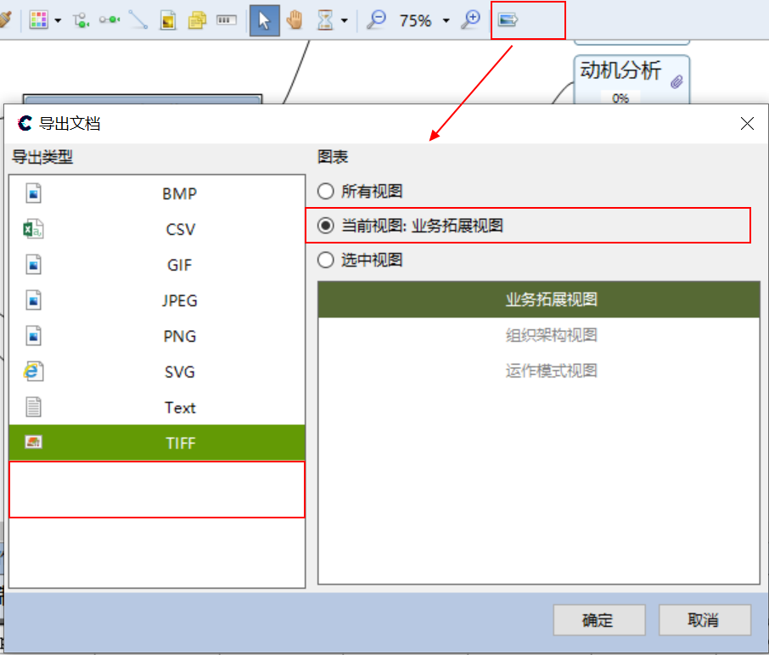

## 导出文档概要设计

1. 业务背景知识

可直接导入用户在“XXX模型”中添加的备注信息；也可支持图标、附件导入到业务背景知识。

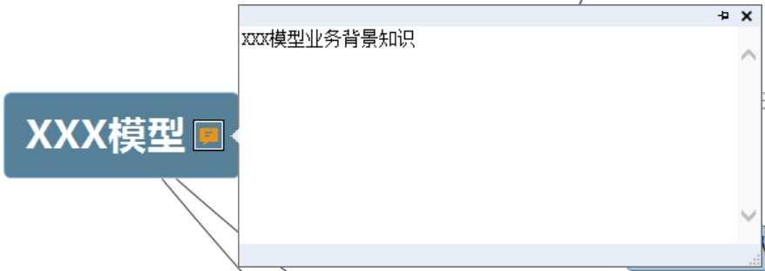

1. 业务分析方法

* 分别根据模型视图生成二级、三级和四级标题，若四级标题后存在更多子节点，直接按段落区分，不生成更多标题；

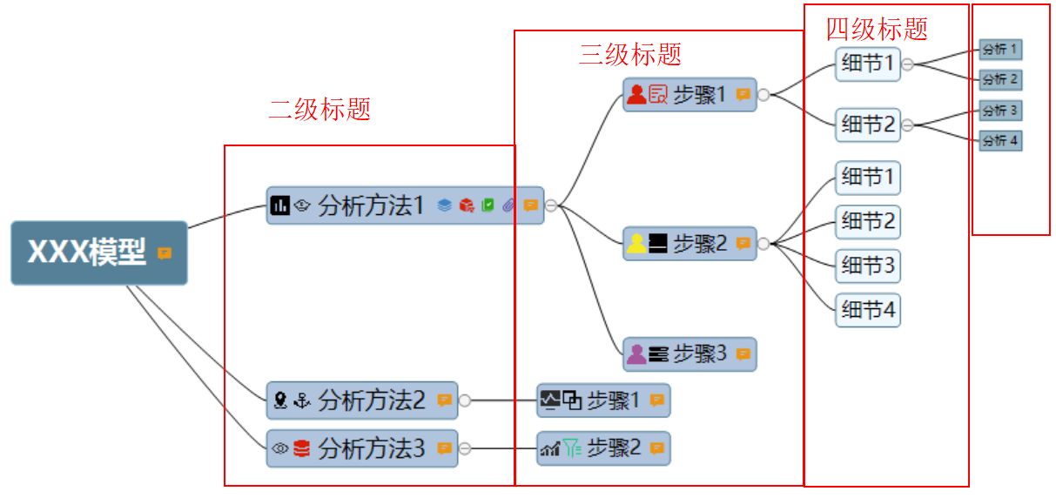

* 各级子结点中的备注、图标，数据大屏可插入相应标题内容中。
* 子节点中利用数据生成的图表也可插入相应标题下的内容中。
* 大于128*128大小的外部图标放在标题下方，图片居中放置，命名为“图+编号+名称”编号顺序从1开始计数，长边大于512像素的图片按比例缩放至512像素，长边小于768像素的图片大小不变。

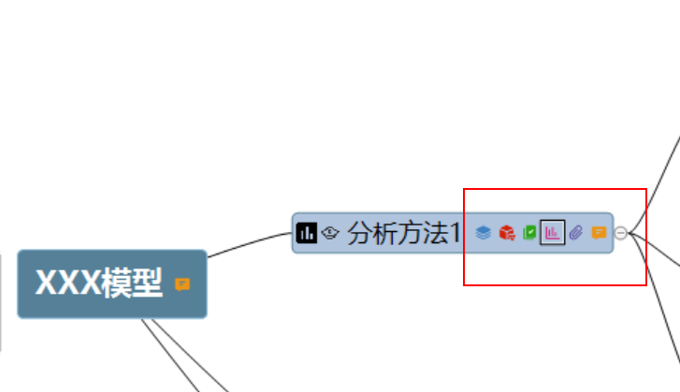

1. 文档导出模板,字体格式采用论文格式，一级标题黑体2号加粗，二级标题黑体3号，三级标题宋体4号加粗，四级标题宋体5号加粗，正文部分宋体5号，英文及数字采用Times New Roma。Word导出版本采用docx版本。



## 预计实现功能

文档导出。

## 主要函数

使用XWPFDocument类来进行Word文件的操作

1. Word操作函数 WriteToWord，负责将读取到的文字内容写入到Word模板中。
2. Word操作函数WriteImgToWord，负责将读取到的图片挂件内容写入到Word模板中。
3. 图片处理函数CreatePicture，NPOI的addpicture方法存在bug，无法将图片正确写入xml中，因此手动写入。
4. 节点读取函数GetTopicInfo，用于获取各个节点的挂件属性及名称。使用topic的FindWidget方法读取挂件内容。

## 流程

1. 点击导出
2. 找到主节点
3. 读取节点属性，获取挂件内容，写入Word
4. 找到子节点
5. 重复2
6. 遍历完所有子节点后结束。